Помните:
- Если ребенка постоянно критикуют – он учится ненавидеть.
- Если ребенок живет во вражде – он учится агрессивности.
- Если ребенка высмеивают – он становится замкнутым.
- Если ребенок растет в упреках – он учится жить с чувством вины.
- Если ребенок растет в терпимости – он учится принимать других.
- Если ребенка подбадривают – он учится верить в себя.
- Если ребенка хвалят – он учится быть справедливым.
- Если ребенок растет в безопасности – он учится верить в людей.
- Если ребенка поддерживают – он учится ценить себя.
- Если ребенок растет в атмосфере понимания и дружелюбия – он учится находить любовь в этом мире.
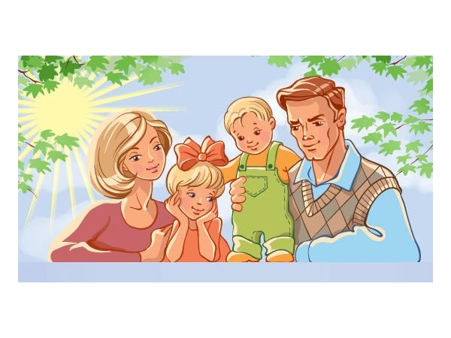

Общие рекомендации по оказанию ребенку помощи в развитии:
1. Чаще хвалите ребенка. Ласково обнимайте или давайте ему какую-нибудь маленькую награду, когда у него что-нибудь получается или когда он очень старается. Если ребенок старается сделать, но у него не получается, лучше обойдите это молчанием или просто скажите: “Жаль, не вышло, в другой раз получится”.
2. Больше разговаривайте с ребенком. Объясняйте все, что вы делаете. Ребенок слушает и начинает усваивать язык задолго до того, как заговорит. Если вы считаете, что ребенок не слышит, говорите с ним и используйте “язык жестов”. Убедитесь, что он смотрит на вас, когда вы говорите.
3. Помогая ребенку осваивать новый навык, мягко и осторожно направляйте его движения своими руками.
4. Используйте зеркало, чтобы помочь ребенку узнать свое тело, научиться владеть руками.
5. Используйте подражание. Чтобы научить ребенка новому действию или навыку, сначала выполните действие сами и пригласите ребенка повторить его, подражая вам. Превратите это в игру.
6. Побуждайте ребенка двигаться или тянуться, стараясь достать то, что он хочет.
7. В начальной школе сделайте учение забавой. Всегда ищите способы превратить обучающие занятия в игру.
8. Пусть старшие братья и сестры показывают ребенку новые приспособления, игрушки и т.д.
9. Ребенок часто лучше усваивает, когда рядом нет взрослого. Дети часто прилагают большие усилия, когда им чего-нибудь очень хочется, а рядом нет никого, кто поможет. Учить ребенка – важно, но не менее важно давать ему возможность исследовать, пробовать свои силы и самому делать для себя то, что он может.
10. Пусть ребенок по мере сил обслуживает себя сам. Помогайте ему только в той мере, в какой это необходимо. Это – “золотое правило реабилитации”. Когда ребенку трудно что-нибудь сделать, или он делает это медленно и неумело, родителям очень часто хочется “помочь” ребенку, сделав это за него. Однако, для развития полезнее, если вы дадите ему возможность сделать это самому, – поддерживая и поощряя, и помогая лишь теми способами, которые позволяют ребенку по мере сил самому себя обслуживать.

